2018-2019 学年第一学期八年级期末测试

全卷ρ 水=1.0×10 ³kg/m³
物理试题卷

一、选择题（本题共10 小题，每小题只有一个选项最符合题意，每小题2 分，共20 分）
- 下列的估测，最接近实际的是( )
A．普通课桌的高度约为10cm B．物理课本的长度约为2.6m C．一位普通中学生的质量约为50kg D．一袋普通方便面的质量约为0.5g
- 下列关于声现象的说法，正确的是( ) A．中考期间学校路段禁止鸣笛，这是在传播过程中减弱噪声
- 发声体的频率高低决定了声音的音调
- 声音在真空中的传播速度是340m/s D．吹口琴时，对不同气孔吹气，是为了改变声音的音色
- 下列现象中，对应的物理知识是“光的直线传播”的是( )
  - 射击瞄准时要做到“三点一线”
  - 游泳池注水后，看上去好像变浅了
  - 在平静的湖面可以看到蓝天白云
  - 太阳光经过三棱镜后可以产生彩色光带
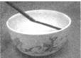
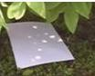
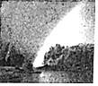
- 下列现象中，由于光的反射而形成的是( )
A B C D
A．水中“弯折”的筷子 B．树荫下的圆形光斑
C．天空的彩虹 D．倒映在水中的山
- 如图所示的四幅图是表示物体运动的路程s或速度v与时间t的关系的图象，能表示物体做匀速直线运动的是( )

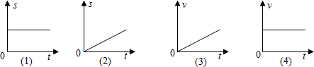
A．(1)和(2) B．(2)和(4) C．(1)和(3) D．(3)和(4)
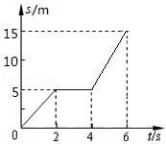
- 某物体从地面上某一点出发沿直线运动，其s﹣t图象如图所示。对物体的运动情况进行分析，得出结论不正确的是( )
  - 物体在6s内运动的路程为15m
  - 以地球为参照物，物体在中间第2s～第4s内静止
  - 物体在前2s内和后2s内的速度相等
  - 物体在6s内的平均速度为2.5m/s
- 关于密度公式ρ=m/V，下列说法正确的是( )
  - 密度是物质的一种特性
  - 密度会随物体的质量和体积的变化而变化
  - 由公式可知，物体的密度与物体的体积成反比
  - 由公式可知，物体的密度与物体的质量成正比
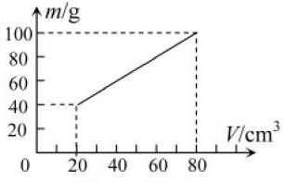
- 为测量某种液体的密度，小明利用天平和量杯测量了液体和量杯的总质量m及液体的体积V，得到了几组数据并绘出了m-V图像，如图所示。下列说法正确的是( ) A．该液体密度为2g/cm³
- 该液体密度为1.25g/cm³
- 量杯质量为40g
- 0cm³的该液体质量为60g
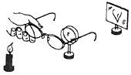
- 拿一副远视眼镜放在凸透镜前，如图所示，光屏上出现烛焰清晰的像，移走远视眼镜，烛焰的像变得模糊，为了能在光屏上重新得到清晰的像，下列操作可行的是( ) A．将蜡烛靠近凸透镜
B．将光屏靠近凸透镜C．将光屏远离凸透镜D．将光屏和蜡烛同时靠近凸透镜
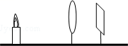
- 某物理兴趣小组在探究凸透镜成像，如图所示，当蜡烛距凸透镜10cm时，在另一侧距凸透镜6cm处的光屏上得到一个清晰的像，下列说法正确的是( ) A．像一定是倒立放大的实像
B．该凸透镜的焦距可能为6cm C．当蜡烛向凸透镜靠近时，像一定会变小D．如果将蜡烛与光屏位置互换，在光屏上将得到一个倒立放大的像

二、填空题（本题共7 个小题，每空2 分，共28 分）
- 如图甲所示，铅笔的长度为 cm，乙图中秒表的读数为 s。
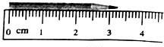
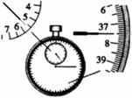
甲 乙
12．2017年5月5日，我国自主研制生产的首架大飞机C919在上海浦东国际机场首飞成功。飞机在跑道上滑行大约3000m后起飞升空，用时约50s，则飞机在滑行过程中的平均速度约为 m/s。起飞后，以地面为参照物，飞机是 （选填“静止”或“运动”）的。
- 在观看音乐会时，小明同学因为近视眼无法看清是哪位艺术家在演奏，但他能区分钢琴和二胡的声音，这是根据声音的 来判断的，要想矫正近视眼，应戴一副由
透镜片做的眼镜。
- 一块质量为20g的冰化成水，质量将 （填“变大”、“变小”或“不变”），化成水后，水的体积为 cm³。
- 小华去森林探险，看见阳光透过树叶的缝隙在地上留下圆形光斑，光斑的成像原理是
（填光学原理）。同时看见树林边溪水中的“蓝天白云”，这是
（填光学原理）在水中所成的虚像。
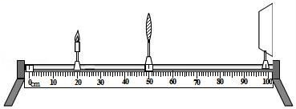
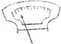
- 如图所示，在探究“凸透镜成像的规律”实验中，蜡烛、透镜、光屏的位置如图所示，光屏上成一个清晰的像，应用这一原理可制成 ；再将蜡烛远离透镜，同时将光屏 （填“远离”或“靠近”）透镜，才能在光屏上再次成一个清晰的像。

第16 题图 第17题图
- 某课外活动小组测某种液体的密度，先把天平放在水平桌面上，将游码归零，发现指针如图所示，此时可将平衡螺母向 调节使横梁平衡，调节平衡后，先用天平测出盖上盖子的空玻璃瓶质量为28g，然后装满水并盖上盖子，测出总质量为78g，把水倒掉将玻璃瓶内外擦干，再装满待测液体并盖上盖子，测出总质量为68.5g，则被测液体的密度为 kg/m³。

三、作图与简答题（本题共3 个小题，第18 题4 分，第19 题4 分，第20 题4 分，共12
分）
- 如图所示，发光点S发出一条射向水面的光线，在水面发生反射和折射，反射光线经过
P 点。请在图中作出入射光线、反射光线及大致方向的折射光线。
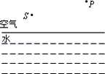
- 请在如图所示的甲、乙两图中分别画出相应的入射光线或折射光线。
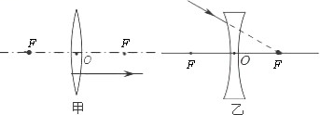

- 阅读短文，回答问题。

红灯停，绿灯行

红灯停，绿灯行，这是人所共知的，能否将红绿灯的作用互换一下呢？
我们平时见到的太阳光是白光，它是由红、橙、绿、蓝、靛、紫等色光组成的，白光叫复色光，各种颜色的光叫单色光。单色光的颜色是由频率决定的，红光频率最低，波长最长；紫光频率最高，波长最短。光在空气中传播时，会遇到大气分子、水蒸气微粒以及尘埃微粒等障碍物。当光照射到这些微小的障碍物上，障碍物会将光波的一部分能量散射出去，而另一部分能量将穿过障碍物继续向前传播，光散射的强度与光波波长有关，波长越短，被散射出去的能量越多，穿过的能量越少，在相同条件下，红、橙光穿过的能量多，蓝、绿光被散射出去的能量多，早晚我们看见太阳时，见到的主要是太阳光中穿透厚厚大气层的红光、橙光，所以朝阳、落日是红色的。晴朗的天空，见到的主要是阳光中被大气散射的蓝、绿光，所以天空呈蓝色。
正因为红光在空气中散射最弱，穿透能力强，可以传到较远的地方，使车辆和行人在远处就能发现，及早做好准备，所以用红灯表示停止和危险信号。雾天行车，车上要开黄色警示灯，也是这个道理。可见红绿灯的作用是不能互换的。
阅读上文，回答下列问题：
  - 请你概括指出光散射遵循的规律。
  - 试着运用上文提到的知识解释大海为什么是蓝色的？

四、实验探究题（本题共3 个小题，第21 题8 分，第22 题5 分，第23 题8 分，共21 分）
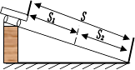
- 小红同学用如图所示的实验装置测小车的平均速度。(1)该实验的原理是 。(2)实验中需要的测量仪器是 和 。(3)实验中为了方便计时，应使斜面的坡度较 （选填“大”或“小”）。 (4)他测得斜面长为S=1.2m，小车通过前一半路程S₁的时间为1s，通过全程S所用的时间是1.5s。那么，小车通过前一半路程S₁的平均速度是 m/s，小车通过后一半S₂的平均速度是 m/s，小车做的是 运动。小车在全程中平均速度是 m/s。
- 如图是“探究平面镜成像特点”的实验装置图。
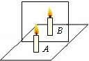
  - 实验室提供了厚薄不同的两块玻璃板，你应选择 （选填“厚”或“薄”）的玻璃板进行实验。(2)在竖立的玻璃板前点燃蜡烛A，拿未点燃的蜡烛B竖立在玻
璃板后面移动，人眼一直在玻璃板的 （选填“前侧”
或“后侧”）观察，直至蜡烛B与蜡烛A的像完全重合，这种确定像与物大小关系的方法是 （选填“控制变量法”或“等效替代法”）。
- 实验时，将蜡烛A逐渐远离玻璃板时，它的像的大小 （选填“变大”、“不变”或“变小”）。
- 移去蜡烛B，在其原来位置上放置一块光屏，光屏上 （选填“能”或“不能”）呈现蜡烛的像。
- 小杜同学在长江边捡到了一块漂亮的鹅卵石，他用天平和量筒测量鹅卵石的密度。
  - 他设计了下列实验步骤：
①用调节好的天平测出鹅卵石的质量m；
②向量筒中倒进适量的水，读出水的体积V₁；
③根据密度的公式，算出鹅卵石的密度ρ；
④将鹅卵石浸没在量筒内的水中，读出鹅卵石和水的总体积V₂。
他应采用正确的实验步骤顺序为 （选填下列选项前的字母）。
A．①②④③ B．①②③④ C．②③④① D．②③①④
  - 如图甲所示，小杜在调节天平横梁平衡过程中的操作错误是 。
  - 小杜纠正错误后，重新调节天平平衡并测量鹅卵石的质量，当天平平衡时右盘砝码和游码如图乙所示，鹅卵石的质量为 g；由图丙和丁可知鹅卵石的体积是
cm³，计算鹅卵石的密度为 g/cm³。(4)若鹅卵石磨损后，它的密度将 （选填“变大”、“变小”或“不变”）。

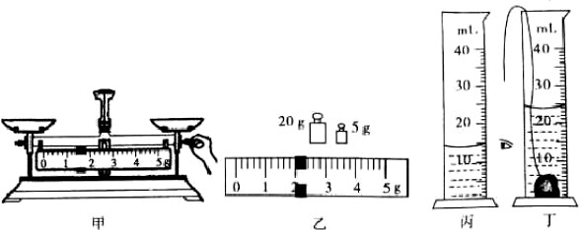
(5)用量筒测量水的体积，读数时视线应与液体凹面的底部 ，若小杜在图丙中读数正确，在图丁中读数时视线仰视，所测得鹅卵石的密度将 （选填“偏大”、“偏小”或“不变”）。

五、计算题（本题包括3 个小题，第24 题6 分，第25 题5 分，第26 题8 分，共19 分）
- 小明参加学校运动会1000米跑，前500米用时1分40秒，后500米用时2分30秒，求：
  - 小明前500米的平均速度；
  - 小明跑完全程的平均速度。

- 汽车驶出高速公路后，进入某国道，如图所示为此国道某直线路段的一处测速仪，测速仪内有能发射和接收超声波的传感器。在汽车以某一速度v远离测速仪某段距离L＝64m时，测速仪发出超声波经汽车反射后接收到超声波信号的时间为0.4s。已知此路段限速为80km/h，超声波的速度为340m/s。试计算并说明汽车在此路段是否超速？

- 小可为测量图中酸奶的密度，先借助天平测量了一些数据并记录在下表中，求：
测量步骤 | ①测整盒酸奶的  质量 | ②喝掉部分酸奶后，  测质量 | ③用纯净水将喝掉的酸奶  补齐后，测质量
测量数据 | 238.7g | 151.3g | 227.3g
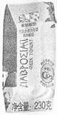
  - 酸奶的密度。
  - 观察盒上标注的净含量，计算酸奶的总体积。

2018-2019学年第一学期八年级期末测试物理试题卷参考答案及评分建议

一、选择题

1 | 2 | 3 | 4 | 5 | 6 | 7 | 8 | 9 | 10
C | B | A | D | B | C | A | D | C | D
二、填空题

11．3.25；337.5
12．60；运动
13．音色；凹
14．不变；20
- 光的直线传播；光的反射
- 投影仪；靠近
17．右；0.81×10³

三、作图与简答题

18．
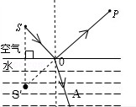

19．
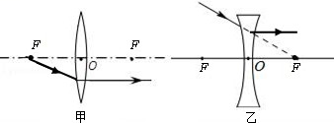

20．
- 根据文中的关键字句可知光散射遵循的规律：光散射的强度与光波波长有关，波长越短，被散射出去的能量越多，穿过的能量越少；

- 我们能够看到大海是因为海水反射的光进入了我们的眼睛，射向水面的太阳光中波长较短的蓝光和紫光遇到较纯净的海水时就会发生强烈的散射和反射，于是人们所见到的海洋就呈现一片蔚蓝色或深蓝色了。

四、实验探究题

21．
- v =s
t
- 刻度尺；秒表（或停表）
- 小
（4）0.6；1.2；变速直线；0.8 22．
- 薄
- 前侧；等效替代法
- 不变
- 不能
23．
（1）A
（2）调平衡时游码没有归零
（3）27；10；2.7
- 不变
- 相平；偏大五、计算题
- 解：
- 前500米所用的时间：t₁=1min40s=100s
则前500 米的平均速度：v₁=s₁/t₁=500m/100s=5m/s；
（2）跑完全程的时间：t=t₁+t₂=100s+2min30s=250s 全程的平均速度：v=s/t=1000m/250s=4m/s
答：（1）小明前500 米的平均速度为5m/s；
- 小明跑完全程的平均速度为4m/s．
- 解：依题意可得如图行程线段图，可见，声音在t/2的时间内通过的路程s声与L和s车

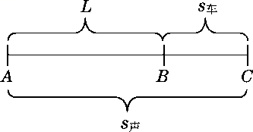
之间存在如下关系：s 声=L+s 车，即v 声t/2=L+v 车·t/2，则340m/s×0.4s/2=64m+v 车×0.4s/2，解得v 车=20m/s=72km/h＜80km/h，故该车不超速。

26．解：由步骤①②可得，喝掉酸奶的质量：m=m₁－m₂=238.7g－151.3g=87.4g；由步骤②③可得，所加水的质量：m 水=m₃－m₂=227.3g－151.3g=76g，

由ρ=m 可得，喝掉酸奶的体积：V =V

=m水=

76g
=76cm³，

V ρ水
水
1.0g / cm³

酸奶的密度：ρ=m = 87.4g =1.15g / cm³= 1.15×10³ kg / m³；

V 76cm³
由盒上标注的净含量可知，盒中酸奶的总质量m 总=230g，

则酸奶的总体积：V总
=m 总=
ρ
230g

1.15g /cm³

=200cm³ =200mL

答：（1）酸奶的密度为1.15×10³kg/m³。
（2）酸奶的总体积为200cm³。

